Конспект коррекционно - развивающего занятия для детей с ОВЗ
по теме «ОСЕНЬ»

Цель: обобщить знания детей по теме: “Осень”.
Задачи:
образовательные:
- уточнить и расширить знания детей об осенней поре года;
- активизировать словарь детей по теме занятия;
- совершенствовать умения внимательно слушать, отвечать на вопросы;
- формировать у детей умение пользования компьютером.
развивающие:
- развивать познавательный интерес детей, их внимание и память;
- развивать интерес к выполнению заданий.
воспитательные:
- воспитывать у детей бережное отношение к природе;
- развивать культуру речевого общения детей друг с другом и педагогом.
Здоровьесберегающие:
- создание эмоционального комфорта и психологической безопасности.

Интеграция образовательных областей: здоровье, познание, социализация.
Оборудование:
- конверт с письмом и заданиями от Осени;
- 2 осенние картины;
- листочек для гимнастики для глаз;
- аудиозапись «Звуки осеннего леса»;
- диск «Учимся говорить» игра Неречевые звуки «Лес»;
- видео презентация «Осенние картинки. Музыкальный мультик»;
- карточки с правилами поведения в классе;
- каточки для игры «Знатоки природы»;
- карточки для рефлексии.

Части занятия | Ход занятия
Вводная  Часть | Педагог:  Здравствуйте, дети!  Я предлагаю Вам поприветствовать друг друга ладошками. Передадим друг другу своё тепло и хорошее настроение.  (прикосновение передается по кругу, от одного участника к другому, при этом дети молча улыбаются друг другу, затем берутся за руки и произносят слова:)  Мы ладошками коснулись,  И друг другу улыбнулись.  Ты - мой друг,  И - я твой друг.  Как прекрасен мир вокруг!  Педагог:  Ребята, сегодня нам пришло письмо.  Хотите узнать, от кого оно? (ответ детей)  Тогда отгадайте загадку:  Листья с веток облетают,  Птицы к югу улетают.  «Что за время года?» — спросим.  Нам ответят: «Это.» (осень)  - Да, ребята, это письмо от Осени.  Давайте посмотрим, что же в конверте?  Письмо:  На лесной опушке я краски разводила,  По листве тихонько кистью проводила.  Пожелтел орешник, и разделись клены,  И зазолотились листья у берёзы.  Ребята, я вас приглашаю в осенний лес.  - Принимаем приглашение осени? (ответ детей)
Игра | - Тогда - в путь. Чтобы попасть в лес, нужно отгадать, на какой картинке изображена осень.  (На экран выводятся картинки из диска «Учимся говорить» (НЕРЕЧЕВЫЕ ЗВУКИ «Лес»)).  - Валера, как ты думаешь, на какой картинке изображена осень? Подойди и покажи нам.(ответ ребенка)  Молодец!  А какие еще времена года здесь изображены? (ответ детей по желанию)  Хорошо!  А хотите послушать, как они звучат?.....  Для этого нам нужно присесть за компьютер, но сначала давайте повторим правила поведения в классе.  Игра «Где притаилась опасность»?(карточки с правилами. Приложение №1)  Повторили. Хорошо.
Компьютерная игра | (На экран компьютера выводятся игра из диска «Учимся говорить» (НЕРЕЧЕВЫЕ ЗВУКИ «Лес»)).  Внимательно слушайте задание и действуйте по инструкции.
Беседа | (На экране выводится картинка осеннего леса.Приложение 2)  - Вот мы пришли в осенний лес.  Осенний лес - какое чудо!  Листва ковром лежит повсюду.  Деревья стройные стоят,  Ветвями на ветру шумят.  Как хорошо в лесу!  - Деревья готовятся к зиме, сбрасывая листву, они защищают себя.И разноцветный ковёр из листьев покрывает землю.  (На экране выводится картинка ковёр из листьев. Приложение 3)
Глазная гимнастика | Смотрите, какой листик прилетел к нам в гости. Следите за ним глазками.  Раз –налево, два – направо,  Три –наверх, четыре - вниз.  Пять ладошками глаза,  Мы закроем не спеша,  Посидим в темноте (присели)  Снова мы глаза откроем (встали)  На работу их настроим.  Мы гимнастику для глаз  Выполняем каждый раз.
Практи  ческая  часть | - Ребята, смотрите, в конверте ещё что-то лежит, какие-то карточки. Это Осень предлагает нам поиграть в игру «Знатоки природы». А вы любите играть?  - Итак, посмотрите, у вас на столе разложены различные картинки, там есть деревья, животные, птицы, солнце, облака, дети и одежда. Осень предлагает вам составить осеннюю картину. Только будьте внимательными! На столе есть картинки, которые не относятся к осеннему времени года.Не пугайтесь, я вам сейчас включу под сказочку. Внимание на экран.  (Прослушивание видео презентации «Осенние картинки.Музыкальный мультик.)(На изображение осеннего пейзажа накладываются картинки,относящиеся к времени года. Приложение 4)
Физкульт-минутка | "Листочки".  Мы дорожки подметаем (имитация движений)  Листья в кучи собираем (наклониться, имитировать движение)  Чтоб гуляя, малыши  Веселились от души! (подскоки на месте)  Ох, устали («обтереть пот со лба»)  Отдохнем (присесть)  И играть скорей пойдем (шаги на месте)
Задание  «Игра ДА или НЕТ» | - Ребята, смотрите в конверте есть ещё что - то,на самом донышке.(достаем из конверта свиток и показываем, что там больше ничего нет)  И так, последнее задание.  - Я буду читать вопросы, если ответ «да», надо хлопнуть в ладоши, а если ответ «нет», положить руки на стол.  - Осенью цветут цветы?  - Осенью растут грибы?  - Тучи солнце закрывают?  - Колючий ветер прилетает?  - Морозы осенью бывают?  - Ну а птицы гнезда вьют?  - А букашки прилетают?  - Звери норки закрывают?  - Урожай все собирают?  - Птичьи стаи улетают?  - Часто-часто льют дожди?  - Солнце светит очень жарко?  - Можно детям загорать?  - Ну а что же надо делать - куртки, шапки надевать?
Итог  занятия | - Молодцы! Со всеми заданиями Осени справились  Пора возвращаться назад.  Раз, два, три повернись, и назад скорей вернись.
Рефлексия | - Чем мы с вами, ребята, сегодня занимались?  - А ещё мы вспомнили, что осень бывает разной.  -Ответили на все вопросы-загадки и составили очень красивую картину осени.  -И показали себя настоящими знатоками природы!  - Ребята, я довольна вами и вашими результатами на сегодняшнем занятии.  - Предлагаю выразить своё настроение смайликом.  - На мольберте вы видите ваше фото, подойдите по одному и прикрепите смайлик, который лежит у вас на столе  «Солнышко» – мне всё удалось,  «солнышко и тучка» – мне не всё удалось,  «тучка» – у меня ничего не получилось.  (Приложение 5)

Приложение 1
На рабочем месте поддерживай порядок!
Не приноси посторонние предметы!

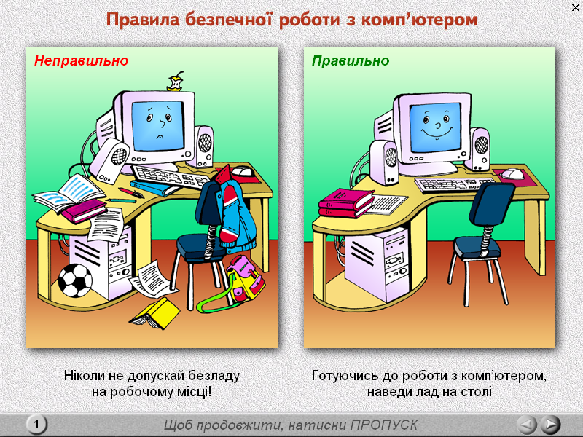

Сядь удобно: спина ровная, ноги поставь на пол

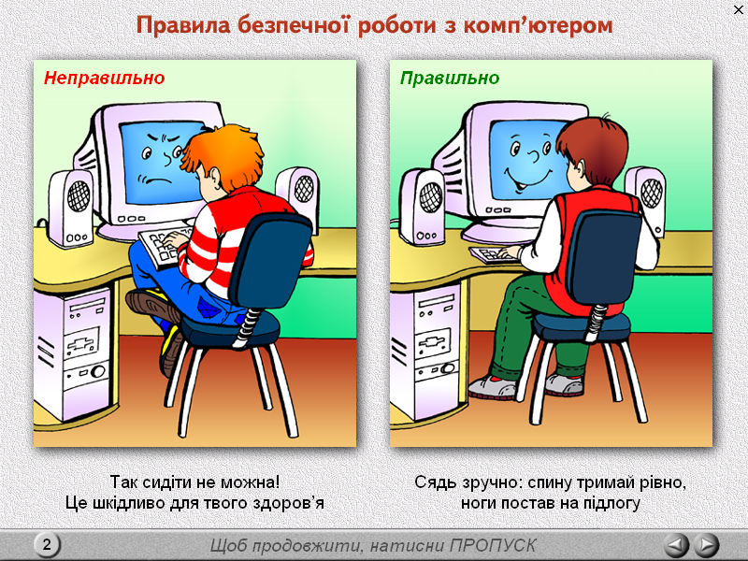

Не сиди близко к монитору! Наклоняясь к монитору, ты портишь зрение!

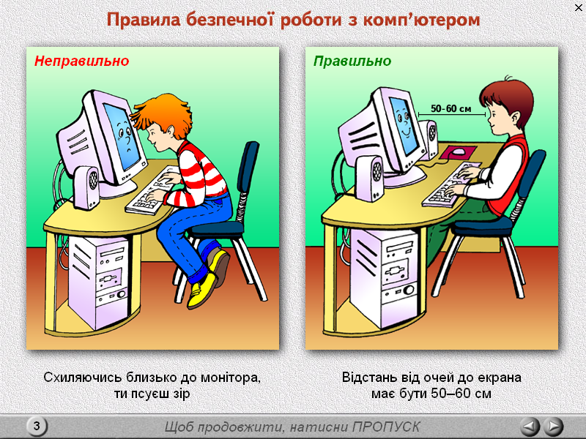

Место клавиатуры – на столе, на уровне твоих локтей

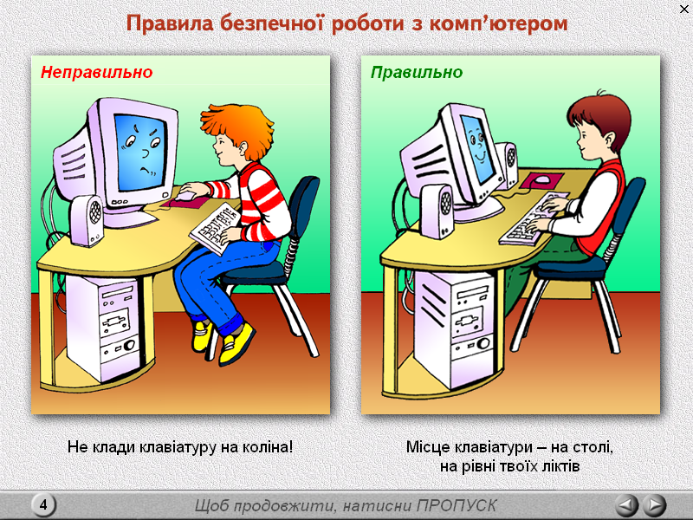

Не прикасайся руками к монитору, пользуйся указкой!

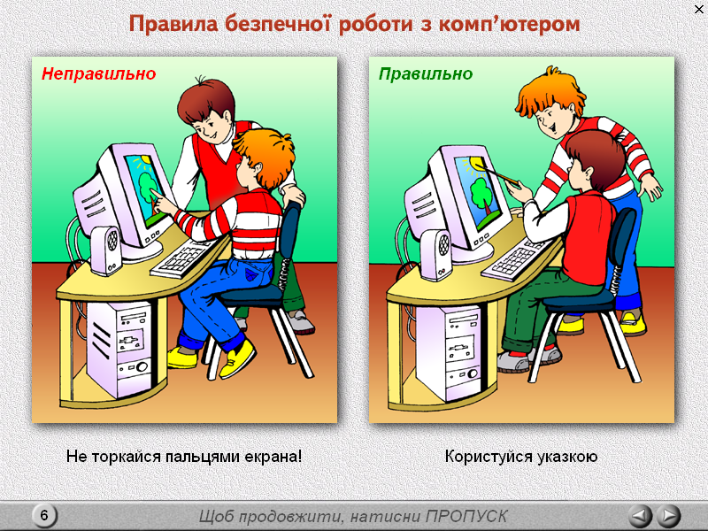

Не клади ничего на клавиатуру

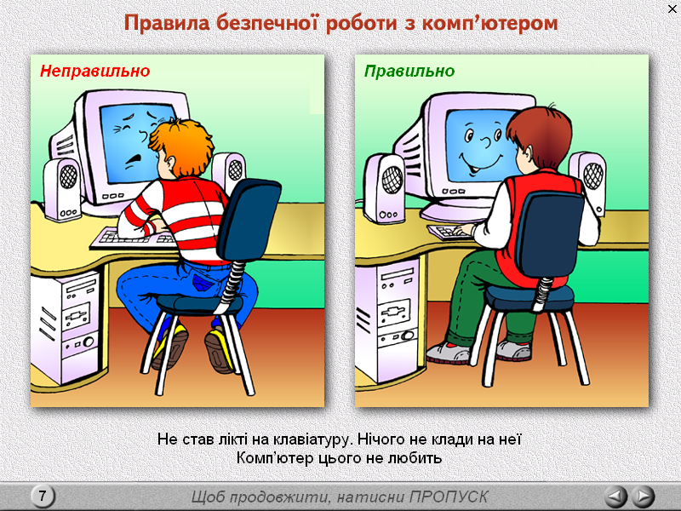

В компьютерный класс НЕЛЬЗЯ приносить еду или питье!!!
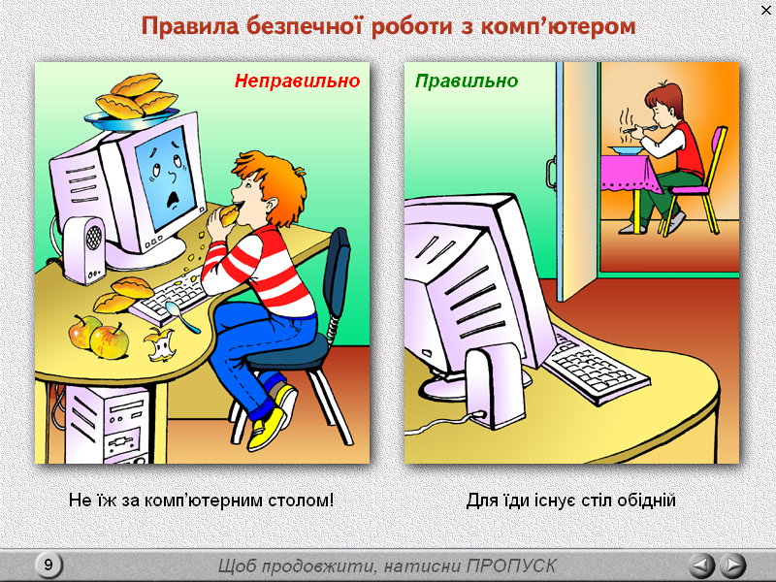
Приложение 2

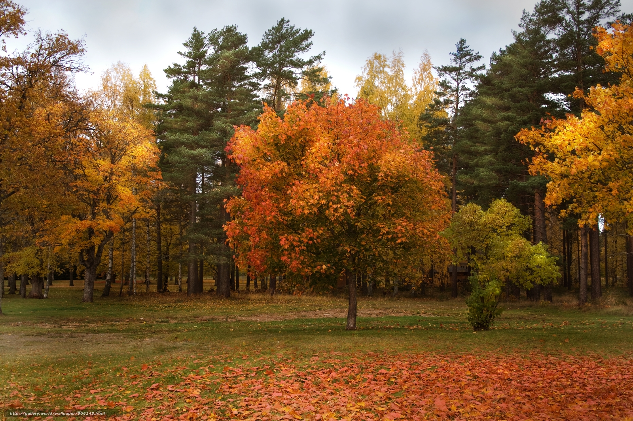
Приложение 3
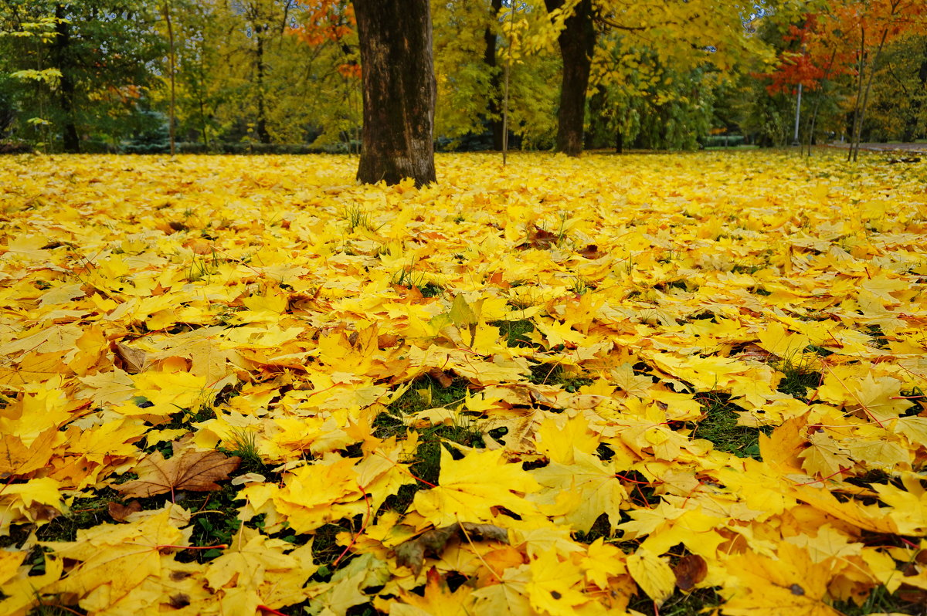
Приложение 4
